IRIS HIS 系统 VTE 质控指标汇总
界面开发经验分享

基于 InterSystems IRIS for Health 2021.1
CSP + HISUI + ObjectScript 全栈开发实践

作者: tyl2026
日期: 2026-06-12

目录
1. 项目背景与需求
2. 系统架构设计
3. 前端界面开发
3.1 页面布局
3.2 HISUI 组件选型
3.3 数据可视化
3.4 交互设计
4. 后端接口开发
4.1 数据模型分析
4.2 查询接口实现
4.3 Global 索引优化
5. 关键技术难点
5.1 IRIS 编译陷阱
5.2 IE11 JavaScript 兼容性
5.3 数据一致性保证
5.4 临时 Global 命名规范
6. 界面效果展示
7. 经验总结与文件清单

1. 项目背景与需求
VTE（Venous Thromboembolism，静脉血栓栓塞症）是住院患者常见的并发症之一，具有高发病率、高致死率的特点。国家卫健委将 VTE 防治纳入医疗质量安全改进目标，要求医院建立 VTE 风险评估与预防管理体系。
本项目在 IRIS HIS 系统中开发 VTE 质控指标汇总查询界面，对住院患者的 VTE 风险评估率、预防措施实施率等 8 项核心指标进行实时统计与展示，帮助医务管理部门监控 VTE 防治质量。

核心指标
共 8 项指标，分为两大类：
- 一、评估质量指标（4 项）：
- A01 - VTE 风险评估率
- A02 - VTE 中高风险比例
- A03 - 出血风险评估率
- A04 - 出血高风险比例
- 二、预防质量指标（4 项）：
- P01 - 药物预防实施率
- P02 - 机械预防实施率
- P03 - 联合预防实施率
- P04 - VTE 规范预防率

适用人群
纳入标准：年龄 >= 13 岁的住院患者
排除标准：住院时间 <= 24h、已接受抗凝治疗者（已确诊 VTE/房颤/急性心梗/缺血性卒中、CRRT/ECMO/血透、机械瓣膜植入）

2. 系统架构设计

2.1 技术栈
层级 | 技术 | 说明
前端 UI | HISUI (jQuery EasyUI) | hisui-layout / datagrid / datebox / combogrid
服务端页面 | CSP (Cache Server Pages) | <csp:content> + <HISUI> 标签
后端业务 | ObjectScript (.cls) | %RegisteredObject + Query/Fetch/Close
数据层 | IRIS Global + SQL | ^PAADM / ^PAPER / ^NurMp.DHCTempMultData
数据展示 | JavaScript + CSV | BOM-UTF8 CSV 导出兼容 Excel

2.2 三层架构
- 展示层: CSP 页面 (vtequalityindicators.csp) -> HISUI 组件渲染
- 业务层: web.dhcvte.QryIndicators + web.dhcvte.QryPatientList
- 数据层: ^NurMp.DHCTempMultData + ^PAADM + ^PAPER + ^CTLOC

[截图位置] 系统架构图

3. 前端界面开发

3.1 页面布局
采用 hisui-layout 嵌套布局。外层 north(筛选+概览) + center(指标+明细) + south(脚注)。
内层 hisui-layout 将指标区(accordion)和患者明细区(datagrid)上下分割。
布局结构:
north: filterBar (日期+科室+按钮) + summaryRow (4张概览卡片)
center:
inner-north: accordion (评估质量4行 / 预防质量4行)
inner-center: patientDetail datagrid (患者明细)
south: footerNote (纳入/排除标准)
[截图位置] 页面整体布局截图

3.2 HISUI 组件选型
组件 | 用途 | 关键配置
hisui-layout | 页面骨架 | fit:true, region:north/center/south
hisui-datebox | 日期选择 | 结合快捷按钮(今天/近7天/本月/上月)
hisui-combogrid | 科室多选 | checkbox + 远程加载 CTLOC 数据
hisui-accordion | 指标分类 | iconCls 区分评估/预防两个面板
hisui-datagrid | 数据表格 | 分页/排序/行点击联动/styler着色
hisui-linkbutton | 操作按钮 | 查询/导出指标/导出明细/清空

3.3 数据可视化
- 指标比率列: "进度条 + 百分比" 双通道展示
- 绿色 (>=80%): 达标
- 橙色 (50%-80%): 预警
- 红色 (<50%): 不达标
- 风险等级: 彩色药丸标签 (极高危=红, 高危=橙, 中危=黄, 低危=绿)
- 概览卡片: 出院总数/已评估数/中高危人数/出血高危人数, 查询后联动更新
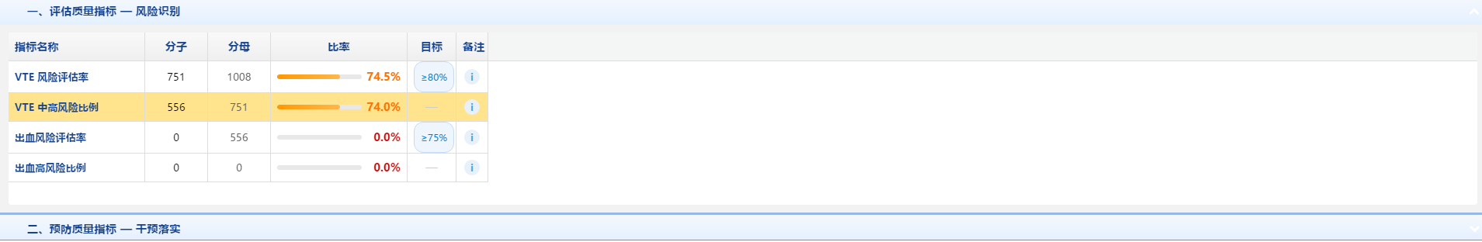

3.4 交互设计
- 日期快捷按钮: 今天/近7天/本月/上月, 一键切换, 带 active 高亮态
- 回车键触发查询 (焦点不在下拉面板时)
- 点击指标行 -> 自动查询对应患者明细 (指标->患者下钻)
- 查询时显示旋转 loading 遮罩, 数据加载完成后自动隐藏
- 导出 CSV 带 BOM 头(\uFEFF), 兼容 Excel UTF-8 中文
- 打印样式 @media print 隐藏筛选栏和脚注
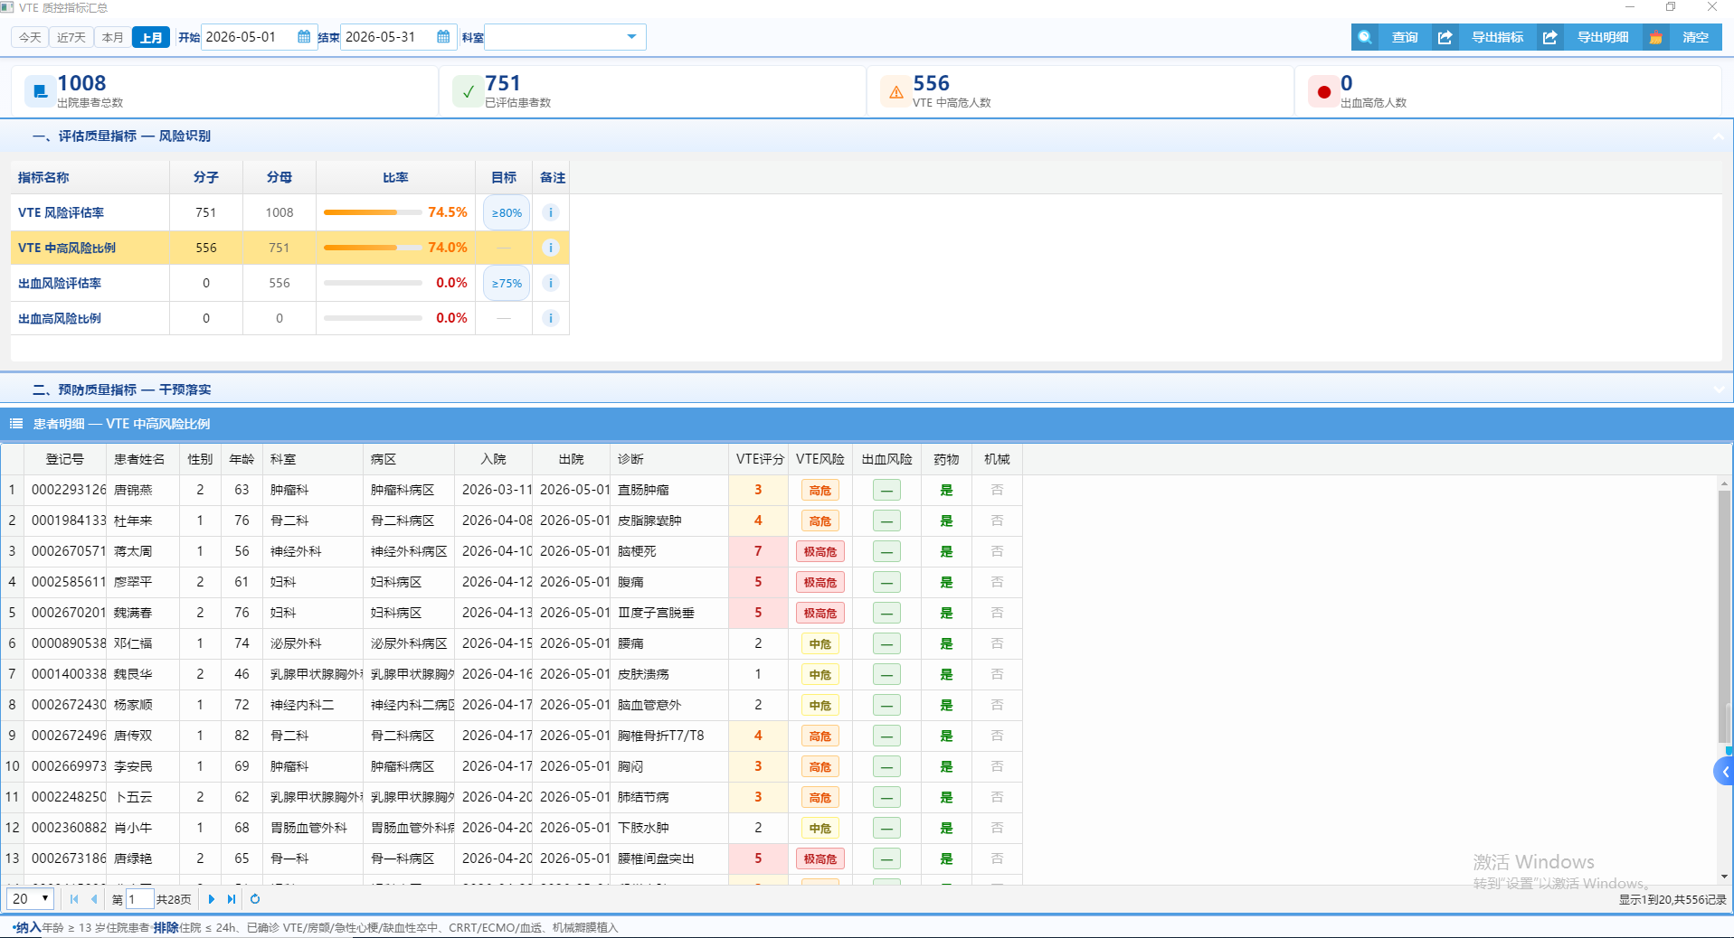

4. 后端接口开发

4.1 数据模型分析
VTE 评估数据存储在护理病历系统 NurMp.DHCTempMultData 表中, 包含两种评估模板:
模板代码 | 模板名称 | VTE评分 | 药物预防 | 机械预防
DHCNURJMXSSSZPGLR | Padua静脉血栓栓塞症 | Item122 | Item19 | Item124/125
DHCNURJMXSLR | 静脉血栓风险评估(Caprini) | Item98 | Item19 | Item100/101

- 取数规则: VTE 多次评估取最大评分; 药物/机械预防存在勾选就算1

4.2 查询接口实现
三个后端类, 共 4 个查询接口:
类 | 方法 | 用途
web.dhcvte.QryCommon | FindLocation | 科室下拉数据源
web.dhcvte.QryIndicators | QryAssessmentIndicators | 评估质量4项指标
web.dhcvte.QryIndicators | QryPreventionIndicators | 预防质量4项指标
web.dhcvte.QryPatientList | QryByIndicator | 按指标查询患者明细

实现模式: Query -> Execute(数据遍历+CacheTemp暂存) -> Fetch(按行输出) -> Close(清理)

4.3 Global 索引优化
住院出院患者使用索引直接定位, 避免全表扫描:
- ^PAADMi("DisDateT", Type, DischgDate, RowID) - 按就诊类型+出院日期定位
- ^NurMp.DHCTempMultDataI("emdate", Date, EmrCode, RowID) - 按日期+模板定位
- ^NurMp.TemplateI("Indentity", Code, TemplateID) - 模板代码->ID映射

5. 关键技术难点

5.1 IRIS 编译陷阱 (最重要)
IRIS ObjectScript 编译器对后置表达式有严格的语法要求, 违反即编译报错。这是开发中最容易踩的坑, 代码在 Studio 中看起来正确但编译时报 #1054/#1027 错误。
规则 | 错误写法(编译报错) | 正确写法
后置运算符加括号 | q:admId = "" | q:(admId = "")
s: 后置加括号 | s:$e(n,1) = "-" n = ... | if $e(n,1) = "-" { s n = ... }
|| 替代 ! | q:a=""!(b<c) | q:(a="")||(b<c)
块级全拼 | i x { / f { | if x { / for {
注释用 #; | ; 注释 | #; 注释(块) / // 注释(句尾)

5.2 IE11 JavaScript 兼容性
HIS 系统客户端为 IE11 内核浏览器, 禁止使用 ES6+ API:
禁用 API | 兼容替代方案
str.padStart(n, c) | ("0"+n).slice(-2) 补零方案
str.startsWith / str.includes | str.indexOf(x) !== -1
() => {} 箭头函数 | function() {} 传统函数
let / const | var

5.3 数据一致性保证
指标汇总和患者明细由两个独立的 Query 实现, 需确保相同条件下数据完全一致。本项目遇到的两个典型问题:
- 问题1: age 变量未在每轮循环初始化(s age = ""), 当 patDOB 为空时沿用上一患者的值 -> 解决: 每轮循环显式初始化 age = ""
- 问题2: A01 判断在两个方法中用了不同数据节点 (score vs risk) -> 解决: 统一使用 ^||tempVTEAssess($j, admId) score 节点判断

5.4 临时 Global 命名规范
项目采用 ^||temp{自定义名}($j, ...) 格式:
- ^|| 进程私有, 不持久化
- temp 前缀标识临时数据
- $j 当前进程号, 防止并发冲突
- 方法结束前用 k ^||tempXXX($j) 清理

6. 界面效果展示


7. 经验总结与文件清单

开发流程建议
- 先搞清楚实际数据存储结构 (Global + 索引), 再写查询代码
- 参考现有同类页面的代码模式 (frmQryVstNumPositiveReport.aspx 等)
- CLS 代码生成后立即在 IRIS Terminal 中用 RunQuery 测试返回数据
- 前后端接口用 JSON 格式约定字段名/类型/示例值, 写入 CSP 注释块
- 指标汇总和明细查询要统一过滤逻辑, 建议抽取共用方法或者共用临时 Global 数据

文件清单
文件 | 说明
vtequalityindicators.csp | CSP 前端页面 (IRIS 部署版)
vtequalityindicators.html | HTML 独立预览版 (CDN + Mock 数据)
src/web/dhcvte/QryCommon.cls | 科室下拉查询
src/web/dhcvte/QryIndicators.cls | 8 项指标查询 (评估+预防)
src/web/dhcvte/QryPatientList.cls | 患者明细查询 (按指标过滤)

关键技术点速查
- 前端: HISUI Layout/Datagrid/Accordion/Datebox, CSV BOM 导出, IE11 polyfill
- 后端: ObjectScript Query/Fetch/Close, CacheTemp, $ZOBJPROPERTY
- 数据: ^PAADMi 索引遍历, NurMp.DHCTempMultData 护理病历, ^PAADM/^PAPER/^CTLOC 主数据
- 编码: CSP <csp:content charset="utf-8">, #; 注释, postfix 括号, for{} 块级全拼

--- END ---

